Териториално статистическо бюро - Североизток
Отдел „Статистически изследвания - Добрич“
Детски ясли в област Добрич през 2025 година
Към 31.12.2025 г. в област Добрич функционират 11 самостоятелни детски ясли и яслени групи в състава на детски градини (ДГ) с общо 667 места в тях. В страната има 872 самостоятелни детски ясли и яслени групи в състава на детски градини с общо 34 692 места в тях. В сравнение с предходната година броят на местата в детските ясли в областта се запазва.
Таблица 1. Детски ясли и места в тях в област Добрич към 31.12.
(Брой)
 | 2020 | 2021 | 2022 | 2023 | 2024 | 2025
Заведения | 11 | 11 | 11 | 11 | 11 | 11
Места | 667 | 665 | 665 | 665 | 667 | 667

Към 31.12.2025 г. осигуреността с места общо за област Добрич е 21.6 на 100 деца до 3-годишна възраст, като в сравнение с 2024 г. нараства с 1.0 процентен пункт. За страната стойността на показателя е 21.4%, като най-висока е в областите Плевен - 27.7%, а в Благоевград и София (столица) - по 26.2%.
Фиг. 1. Осигуреност с места в детски ясли към 31.12.2025 г. по области (%)
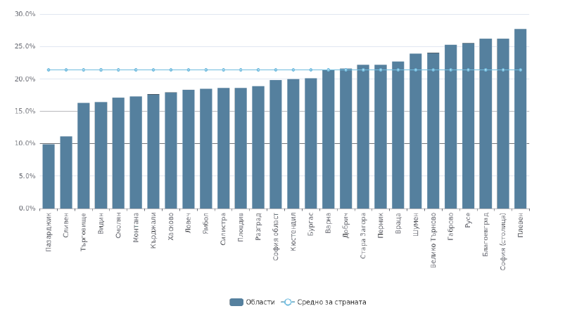
През 2025 г. в област Добрич, в самостоятелни детски ясли и яслени групи в състава на ДГ са постъпили 490 деца, или с 48 деца по-малко в сравнение с
2024 година. В края на годината в детски ясли за отглеждат и възпитават 488 деца, от които момчета са 213, а момичета - 275.
Таблица 2. Деца в детските ясли
(Брой)
 | 2020 | 2021 | 2022 | 2023 | 2024 | 2025
Постъпили през годината | 499 | 558 | 570 | 512 | 538 | 490
Деца към 31.12. | 580 | 592 | 571 | 565 | 584 | 488

Обхватът на децата, отглеждани в детски ясли към 31.12.2025 г. средно за област Добрич е 15.9%, а за страната е 19.2%. Най-висок е показателят за областите София (столица) - 25.6%, Габрово - 23.4%, Плевен - 23.0%, и Русе - 22.0%.
Фиг. 2. Обхват на децата в детски ясли към 31.12.2025 година по области (%)
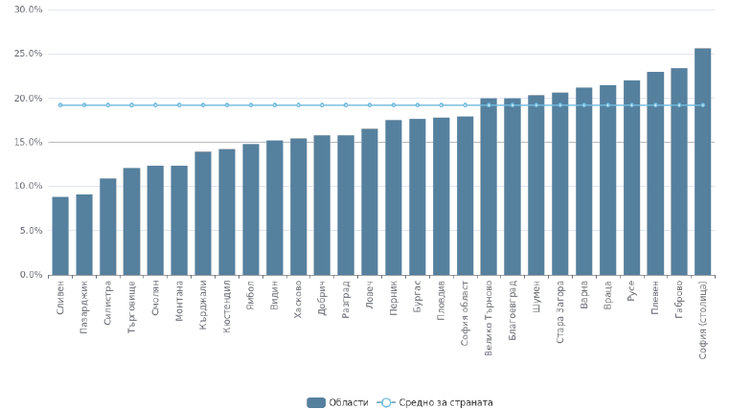
Разпределението на децата, отглеждани в детски ясли, по възраст през 2025 г. се запазва без изменения. Най-голям е относителният дял на децата на 2-годишна възраст - 83.0%, а най-малък - на децата на възраст 1 година - 17.0%.
Към 31.12.2025 г. по основно трудово правоотношение в детските ясли работят 196 медицински и други специалисти, които отглеждат, възпитават и обучават децата. Професионалисти по здравни грижи и други медицински специалисти са 57, като 47 или 82.5% от тях са медицински сестри.
Методологични бележки
Статистическото изследване на детските ясли е изчерпателно годишно статистическо изследване, провеждано от Националния статистически институт. Обхващат се както самостоятелните детски ясли, така и яслените групи в състава на детски градини.
Източник на статистическа информация са самостоятелните детски ясли и яслените групи в състава на детски градини. Осигурени са данни за персонала, местата, броя и разпределението на децата по възраст.
Детските ясли се създават в съответствие със Закона за здравето и Наредба № 26 от 18.11.2008 г. на Министерството на здравеопазването (обн., ДВ, бр. 103 от 2 декември 2008 г., изм., ДВ, бр. 72 от 2 септември 2025 г.) с цел подпомагане на семействата при отглеждане на децата до тригодишна възраст и за осигуряване на тяхното нормално физическо и психическо развитие.
Детските ясли са организационно обособени структури, в които екип от медицински и други специалисти осъществява отглеждане на деца чрез грижа за опазване и укрепване на здравето, възпитание и обучение на деца от тримесечна до тригодишна възраст. Яслени групи могат да се откриват и в целодневни и седмични детски градини, като организацията на работа в тях не се различава от тази в постоянните ясли.
При анализ на данните за детските ясли трябва да се има предвид, че броят на заведенията и местата в тях се променят не само в резултат на разкриване и закриване на заведения, но и поради преобразуване или обединяване на заведения или групи.

Изчислява се като отношение на броя на местата в детски ясли и яслени групи в състава на ДГ на 100 деца от населението на възраст до 3 години.
Изчислява се като отношение на децата, посещаващи самостоятелни детски ясли и яслени групи в състава на ДГ, на 100 деца от населението на възраст до 3 години.

